第五单元课堂问答活动
- 第五单元任务分工如下（注意看清楚自己所负责段落以及任务类型）
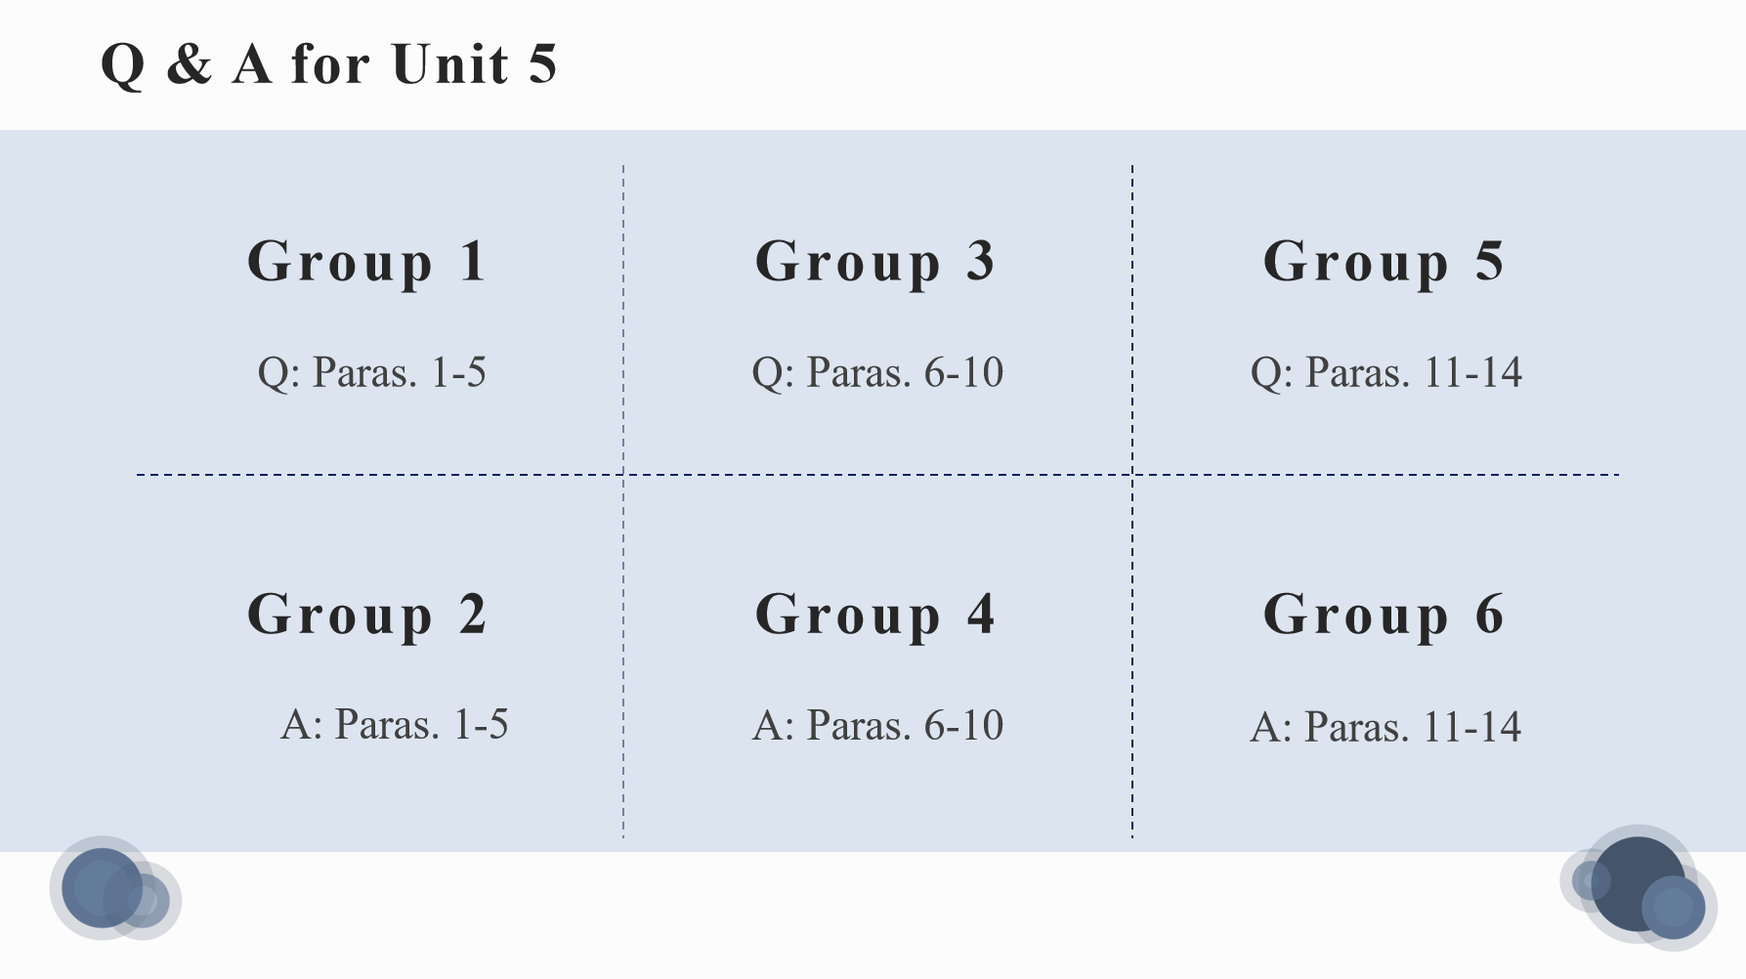

- 课前准备的要求：
本次问答活动全班同学分三对进行，具体要求如下：
3.1课前讨论。
Q组：组内分工，每个段落分别提出2-3个问题，并提供其参考答案，在群内分享，最后确定7个最合适的问题作为首选问题（用于向另一组提问），以及3个备选问题（在对方完全回答不上来的时候使用，注意问题的区分度，不要重复提问）。
A组：尽可能为回答对方的问题做充分的准备。

3.2 主持讨论。轮值组长需要与对方组长配合，组织两个组的问答活动，例如邀请组员提问和评论，在对方无法回答问题的时候给予提示、启发，题型提问/回答者注意语速、发音、措辞，提醒己方及对方队员某个问题重复提问了，对整场讨论进行评价，等等。

3.3提问及评论。Q组同学按顺序向A组同学发问，问题不能是一般疑问句，最好是开放式问题，问题多样化。提问者应就内容和效果评论对方组的回答，可以评论对方的回答是否正确、完整，也可以评论对方表达的方式，包括语音、语调、声量、身体语言等等。

3.4 演讲。每组选出自己回答得最好的/最为感兴趣的一个问题优化答案，一名组员到讲台上做一分钟演讲。

3.5记录。Q组负责记录本组的问题和参考答案，并结合课堂讨论中对方的回答修正自己的问题和答案，形成统一格式的word文档（在Q群提交到相应的文件夹中，文件命名格式:：“单元号+下划线+组别”，如第一组的文件名为“U5_G1”）。

4.问答环节的要求：
4.1时间。每对Group的问答时间为30分钟。问答结束后，给5分钟时间继续优化自己的答案，准备进行一分钟演讲。

4.2语言。不能照搬课文或者网络上的现成答案，无论提问还是回答，都不能使用太多的术语，而是必须用其他人（包括对方和老师）可以听懂的语言。对方听懂与否，也是评价的一个重要方面。

4.3 内容。需要用上所学的one minute presentation skill: structure, unity, cohesion and delivery。

4.4其他。采用一问一答的方式，问答双方的声量、语音、语调，以对方可以听清、听懂为标准。

